竹山中学生物社团开展活动
2019年2月27日，新学期新气象。我们生物社团如火如荼的进行着，虽然外面雨淅沥的下着，但社团的指导老师李老师早早来到了实验室给大家准备今天社团要用的各种器材、配置各种溶液、打开了精美的课件，等待着社团的同学们了。
今天的主题是检测食物中的营养物质，课堂上认识了营养物质有糖类、蛋白质、脂肪、维生素、水、无机盐等。社团课里，老师想放手给学生，通过学生自主动手操作来定性检测这些物质。其中对维生素C的多少的检测和蛋白质的检测是提高课程，在此过程中学生有更多的思考和动手空间。
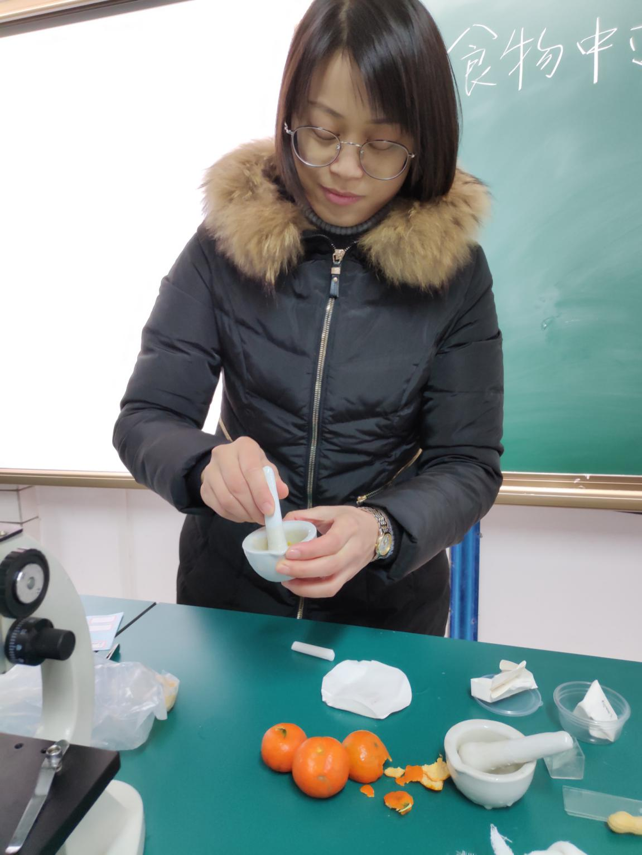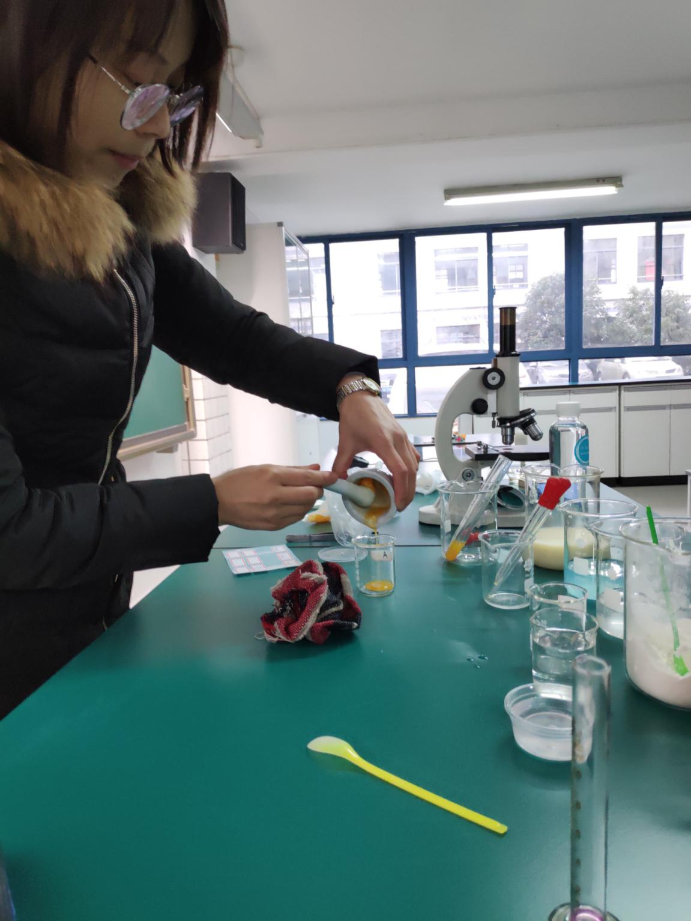
指导老师在为学生准备橙汁溶液和桔汁溶液。
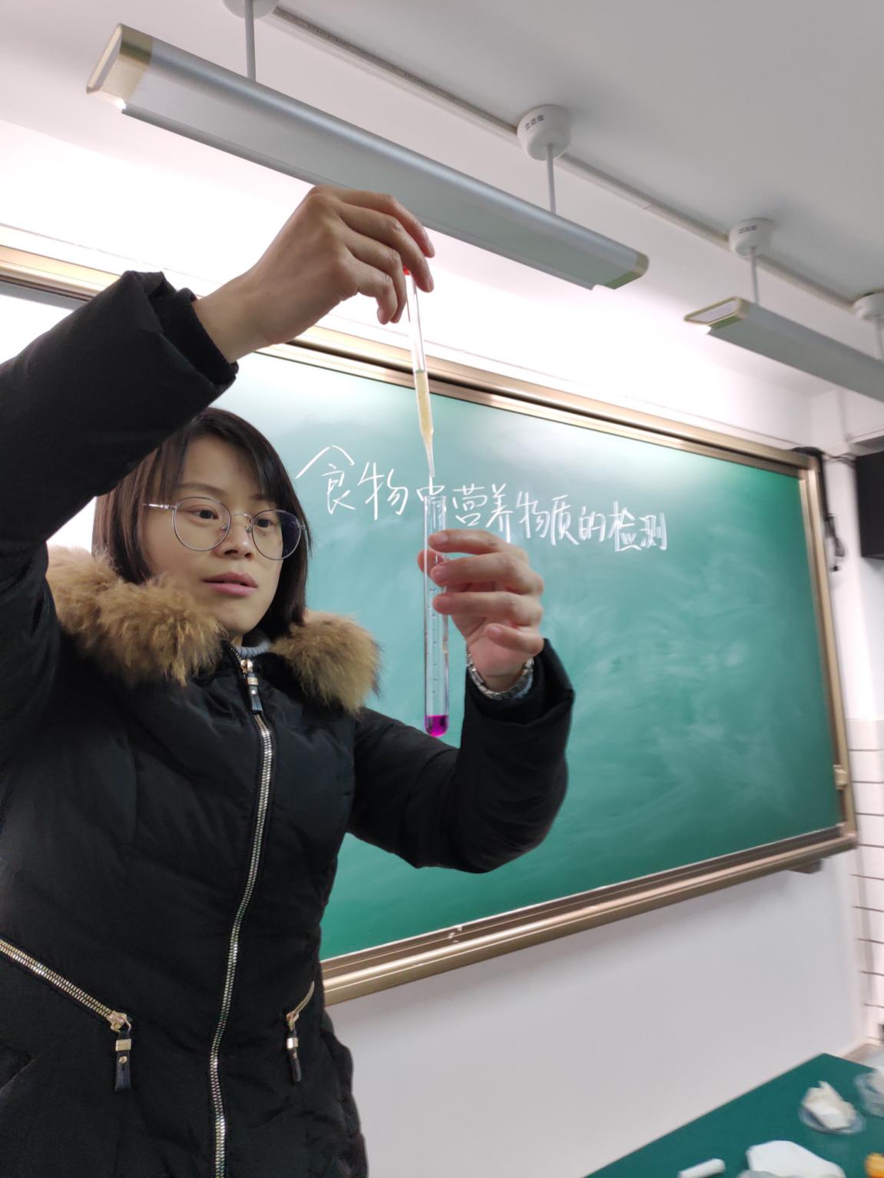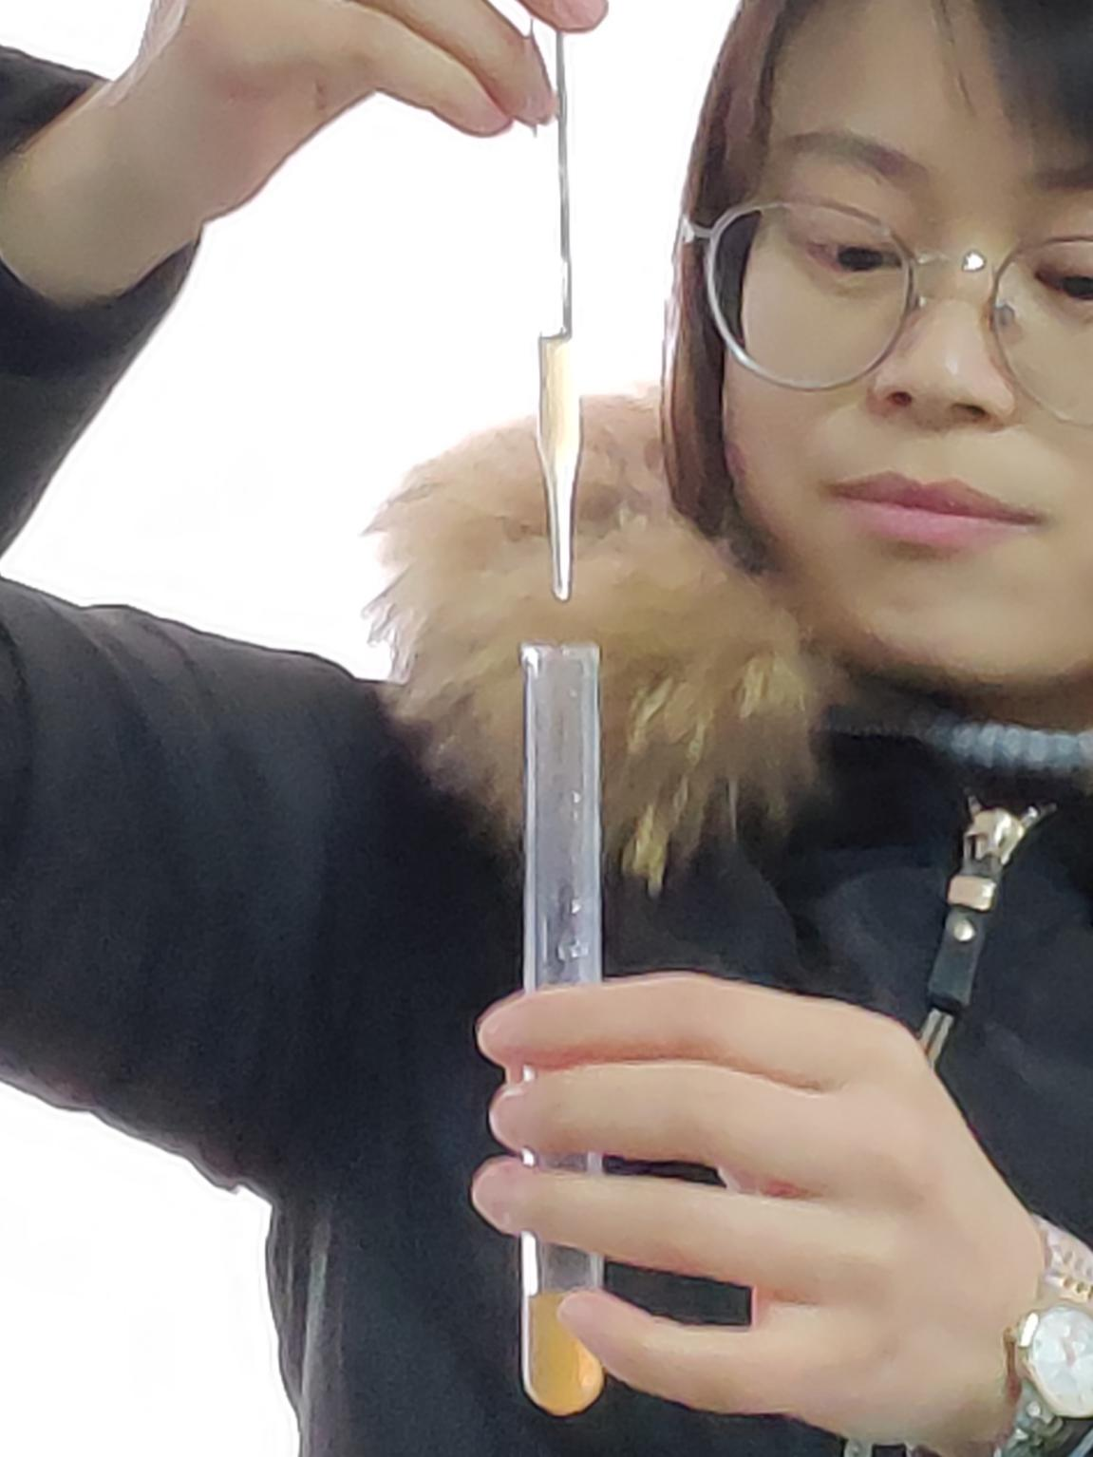
维生素C可使紫色的高锰酸钾溶液褪色。从而比较多种水果中维生素C含量的多少。指导老师演示过程。
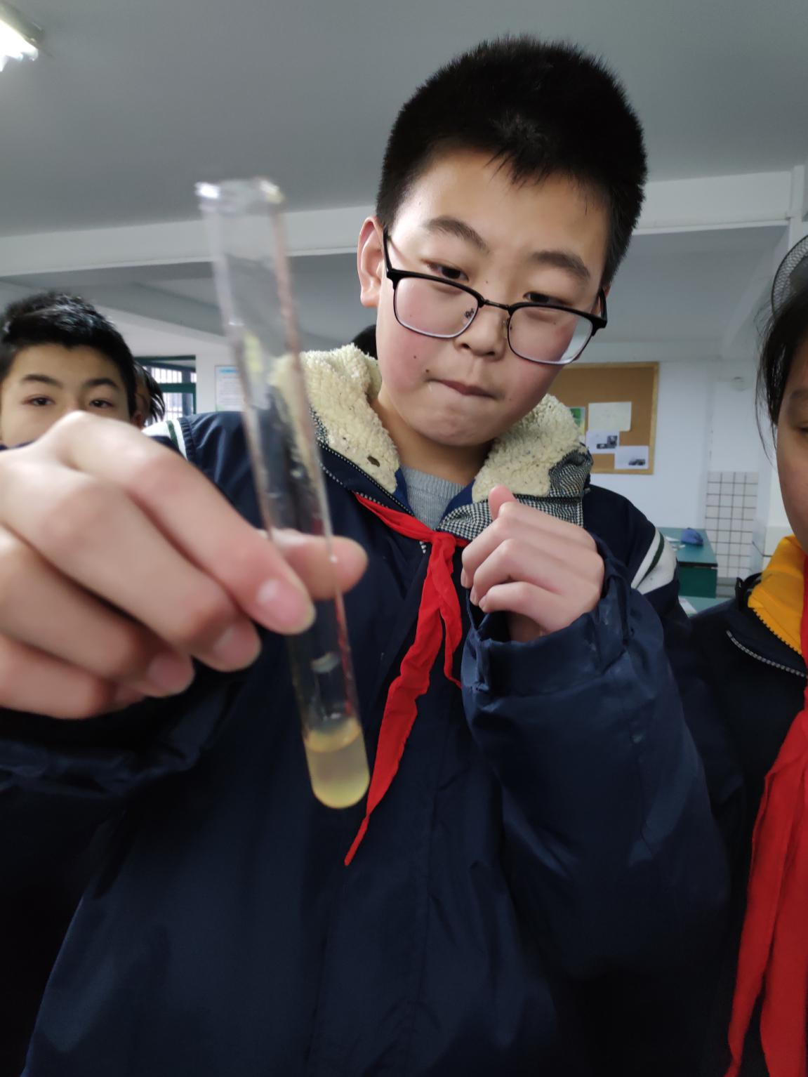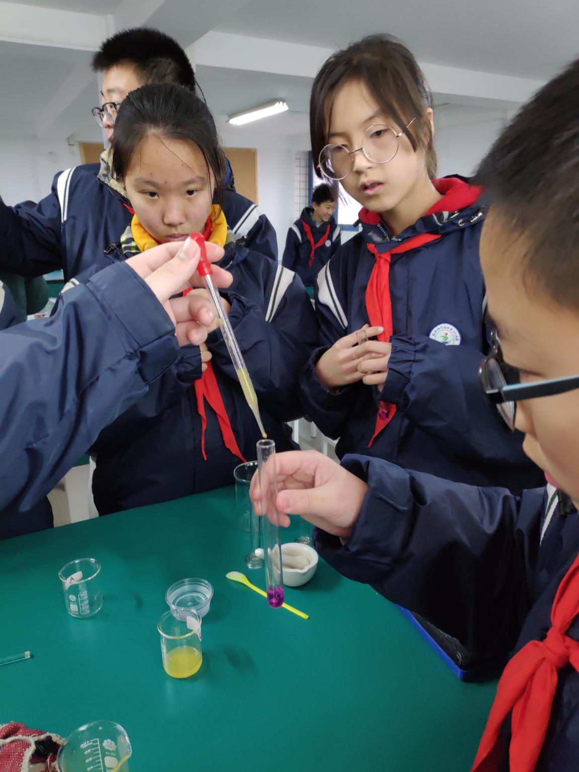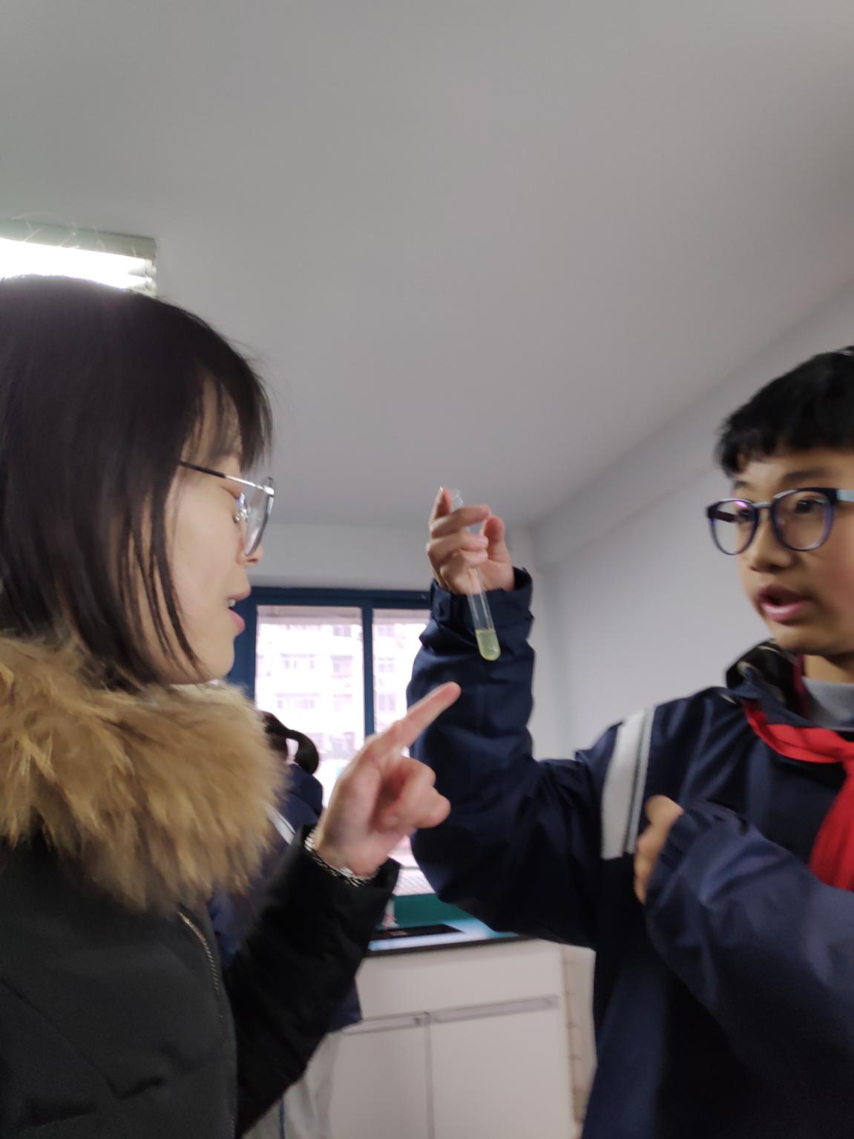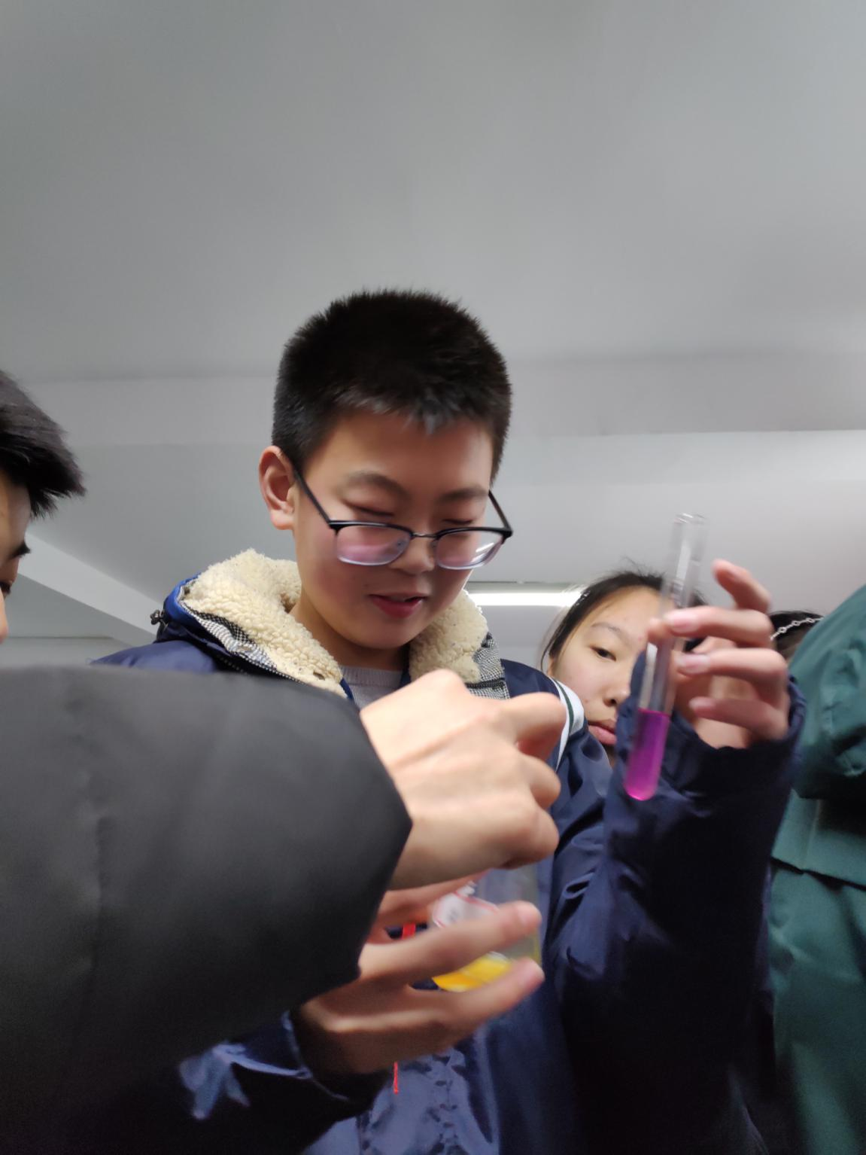
学生在指导老师的指导下完成维生素C 的测定，对实验器材的使用也逐渐做到使用规范合理。

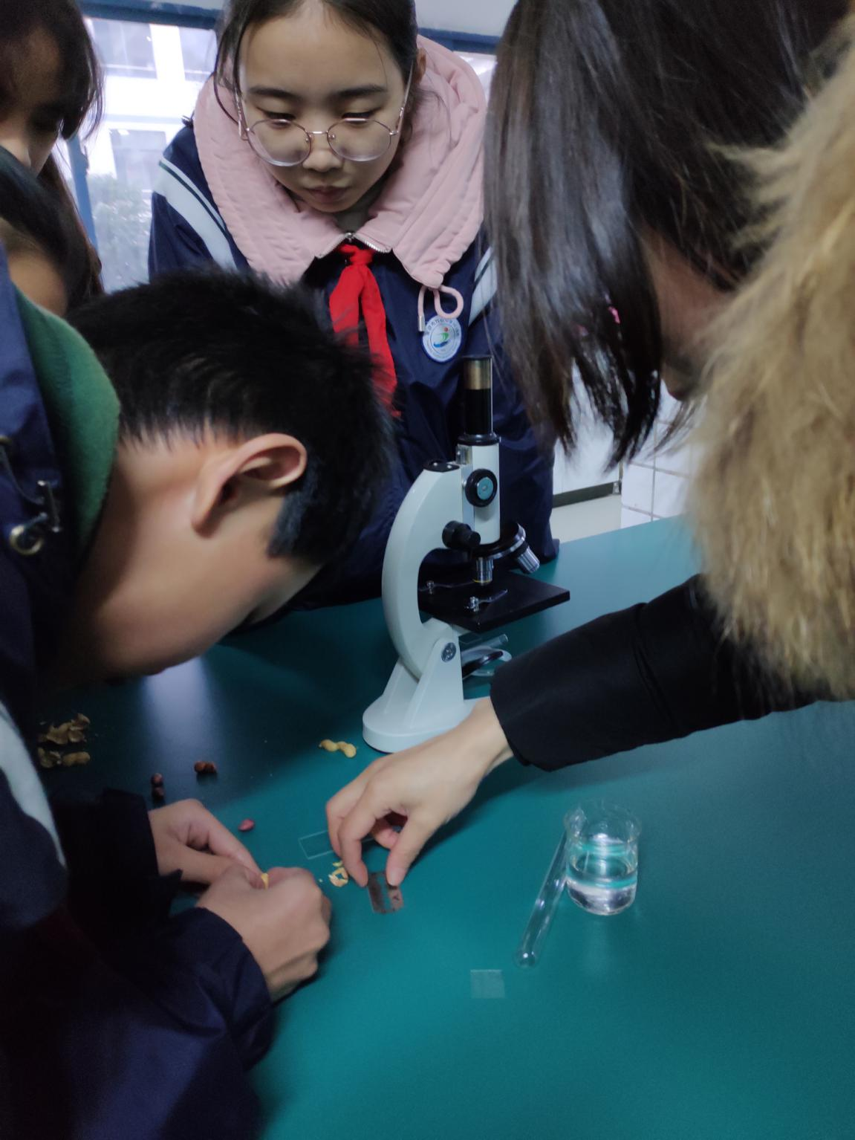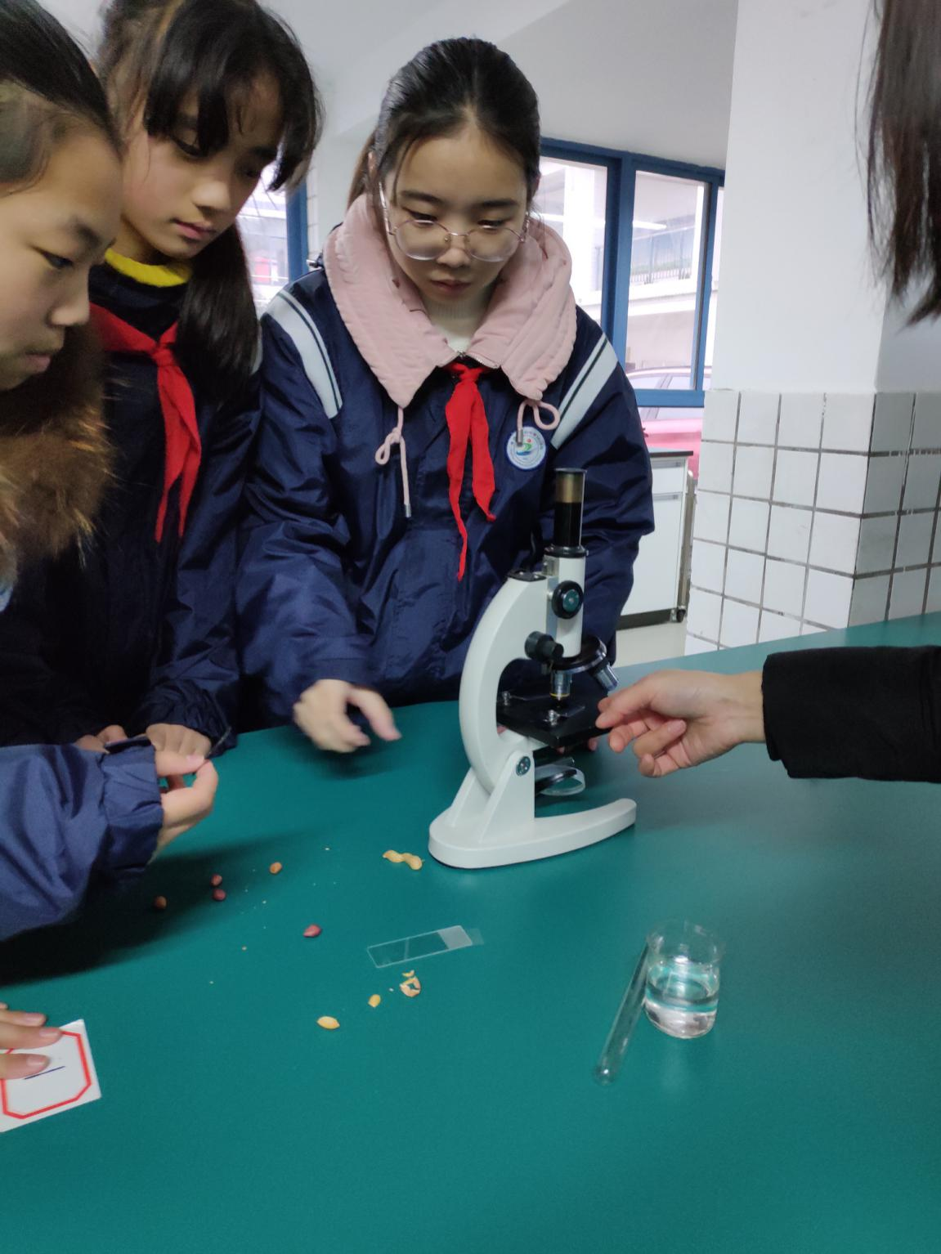
部分学生很好奇，在显微镜下会是什么样子的呢？有好奇心是发展学生科学素养的必要条件。于是指导老师也给他们准备了相关的器材，但是这样并看到脂肪的状态。课后指导老师给他们辅导了如何才能观察到。
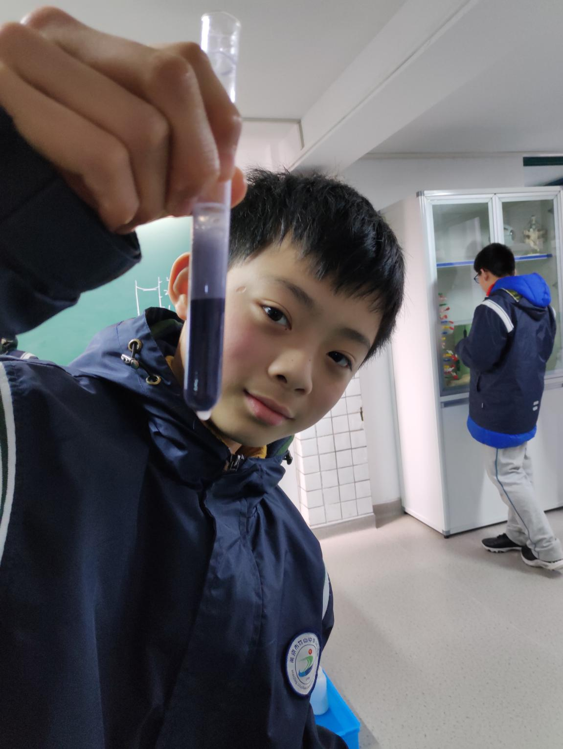
学生还利用碘液来检测淀粉的存在。理解了平常所食用的米饭、面包、馒头等食品当中含有大量的淀粉。淀粉属于糖类，是细胞的重要组成成分也是主要的功能物质。

我相信，只要学生和老师共同努力，深度挖掘，共同探究，生物社团会越走越远，学生也会和老师共同发展。
报道人：李玉秀
2019.2.28

